

上机报告

课程名称： Java程序设计
上机项目： 类的基本结构与继承
专业班级： 软件1902班
姓 名： 吴佳奇
上机室号： 715-1 学 号： 191203224
上机时间： 2020/10/12 批阅时间：
指导教师： 张刚 成 绩：
沈阳工业大学上机报告

（适用计算机程序设计类）
1、上机目的
- 熟悉类的基本结构并且能够使用它构造新的类型；
- 掌握类间关联且能够使用继承构造新类；
- 熟练掌握Eclipse的使用且利用它完成类的基本结构、继承应用的编写。
2、上机内容
- 创建雇员类，该类包含三个属性，分别是姓名、学号、年龄，包含缺省构造方法、带三个参数的构造方法，包含姓名属性的属性相关方法，以及输出所有属性值的方法；
- 以雇员类为基类构造经理类，经理类包含姓名、学号、年龄、配车标识，包含缺省构造方法、带四个参数的构造方法，包含输出所有属性值方法；
- 利用Eclipse作为开发工具，编写测试类，完成雇员类和经理类的测试。
3、上机方案
- 类的基本结构要素分析
类的声明{
成员变量
构造方法
属性相关方法
行为相关方法
}
- 类继承要素分析
class 子类 extends 父类{
}
4、上机步骤或程序（经调试后正确的源程序）
要求：（1）仅写核心部分代码且包含与上机方案的对应性分析；
（2）指出遇到的问题及参用的解决方法。

专业班级： 软件工程1902 学号： 191203224 姓名： 吴佳奇

package 上机;

class Employee{//雇员类的声明
String name,studyNumber;//成员变量
int age;
public Employee() {

}//缺省构造方法
public Employee(String name ,String studyNumber,int age) {//有参构造方法
this.name=name;
this.studyNumber=studyNumber;
this.age=age;
}
public void setName(String name) {//属性相关方法
this.name=name;

}
public void print() {//行为相关方法
System.out.println("姓名为："+name+"学号为:"+studyNumber+"年龄为:"+age);

}

}
class Manager extends Employee{//Manager 类继承 Employee类 前者为子类 后者为父类
String carSign;//子类新增的属性
public Manager(String name ,String studyNumber,int age,String carSign){//子类有参构造方法
super(name,studyNumber,age);
this.carSign=carSign;
}
public Manager() {//子类缺省构造方法

}

public void print() {//子类重写父类行为相关方法
System.out.println("姓名为："+name+"学号为:"+studyNumber+"年龄为:"+age+"配车标识为"+carSign);
}
}

public class Test {//测试类 用来实例化两个类的对象进行测试
public static void main(String[] args) {
// TODO 自动生成的方法存根
Employee e1=new Employee("张三","191203201",18);//实例化雇员类对象
e1.print();//雇员类的行为方法
e1.setName("李四");//雇员类的属性方法
e1.print();
Manager m=new Manager("铁牛","191203208",20,"宝马");//实例化子类对象
m.print();//子类重写的行为方法
}

}

运行截图：
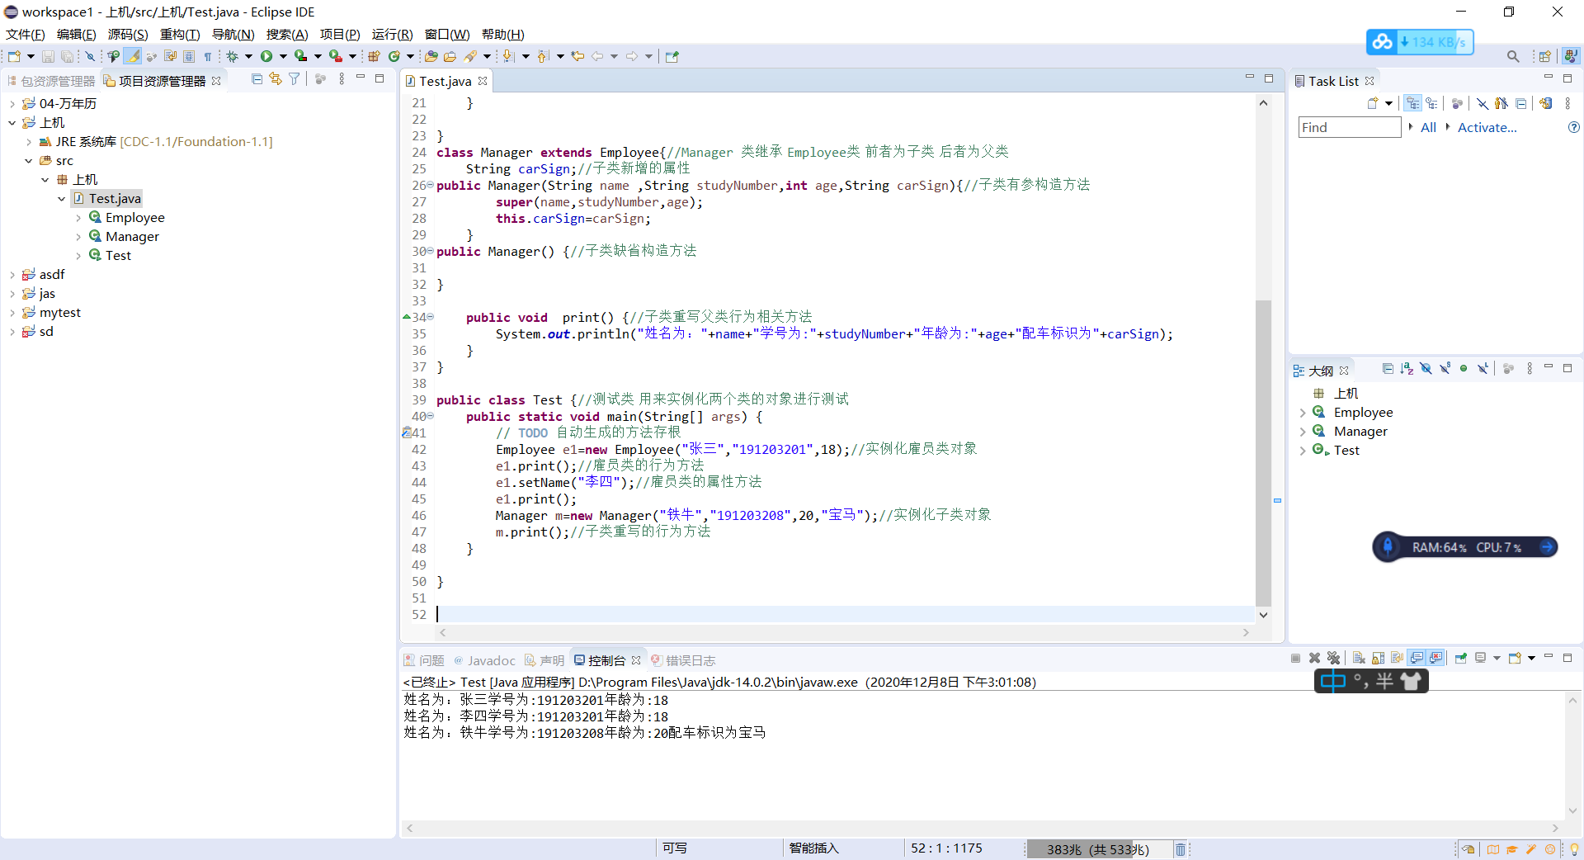

遇到的问题：暂无

